NOME: Gabriely Cristina Silva Santos

CTII: 317

**PROPRIEDADES DE DETERMINANTES**

**EXERCÍCIO 1:**

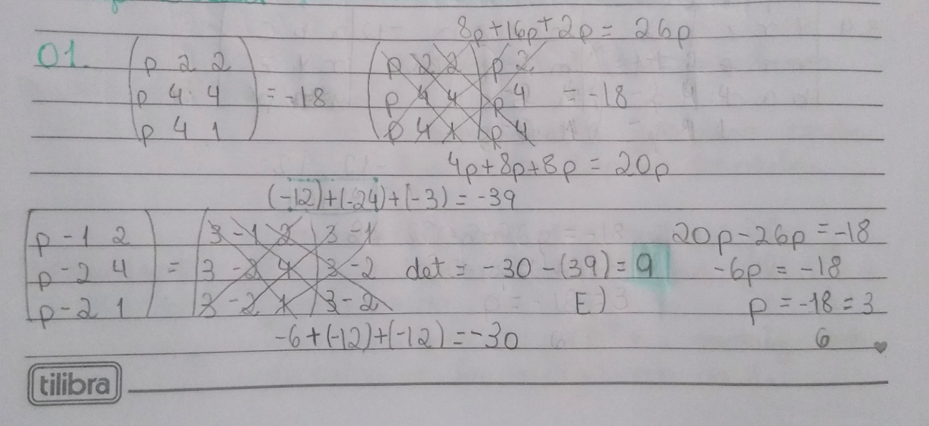

**EXERCÍCIO 2:**

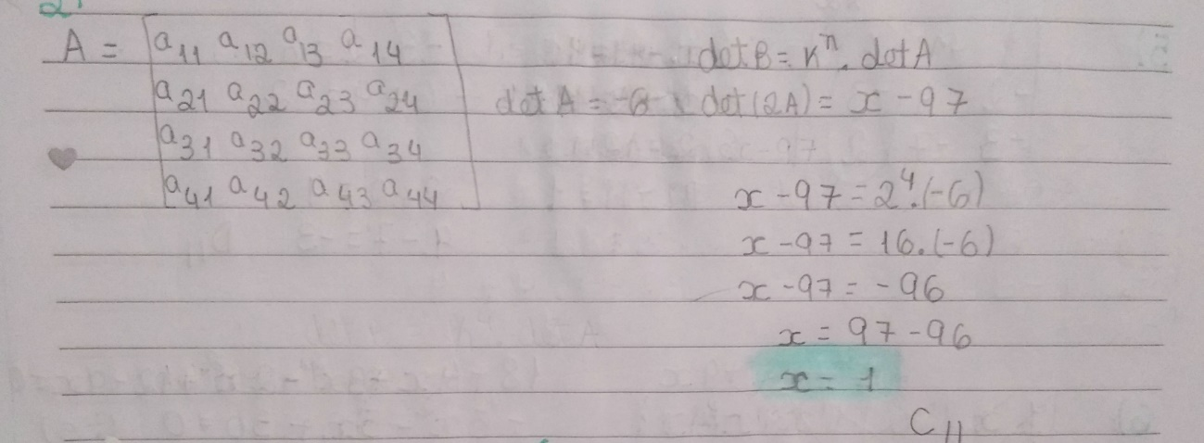

**EXERCÍCIO 3:**

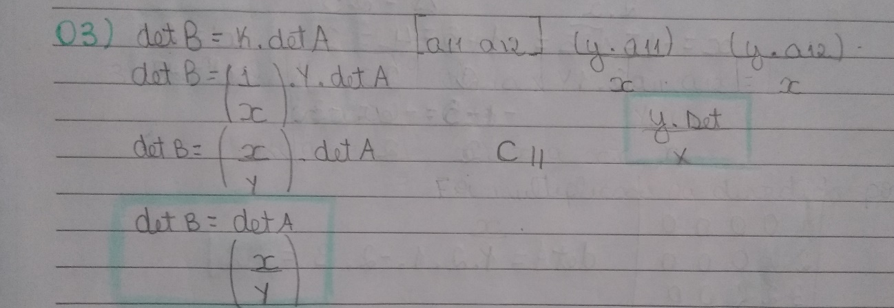

**EXERCÍCIO 4:**

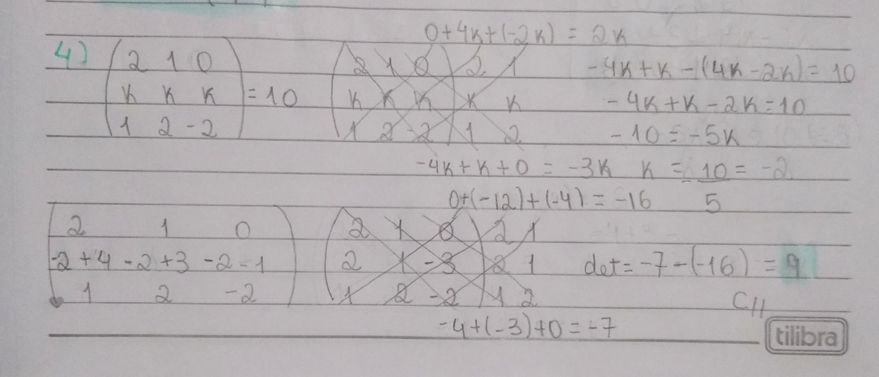

**EXERCÍCIO 5:**

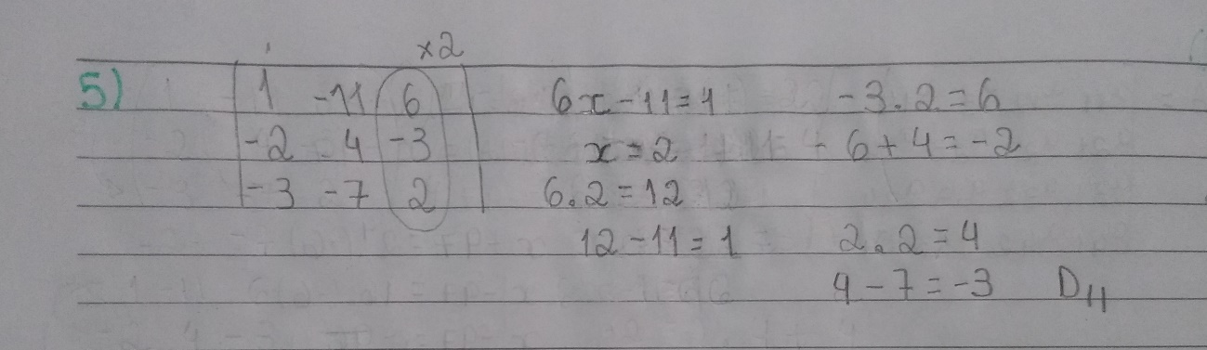

**EXERCÍCIO 6:**

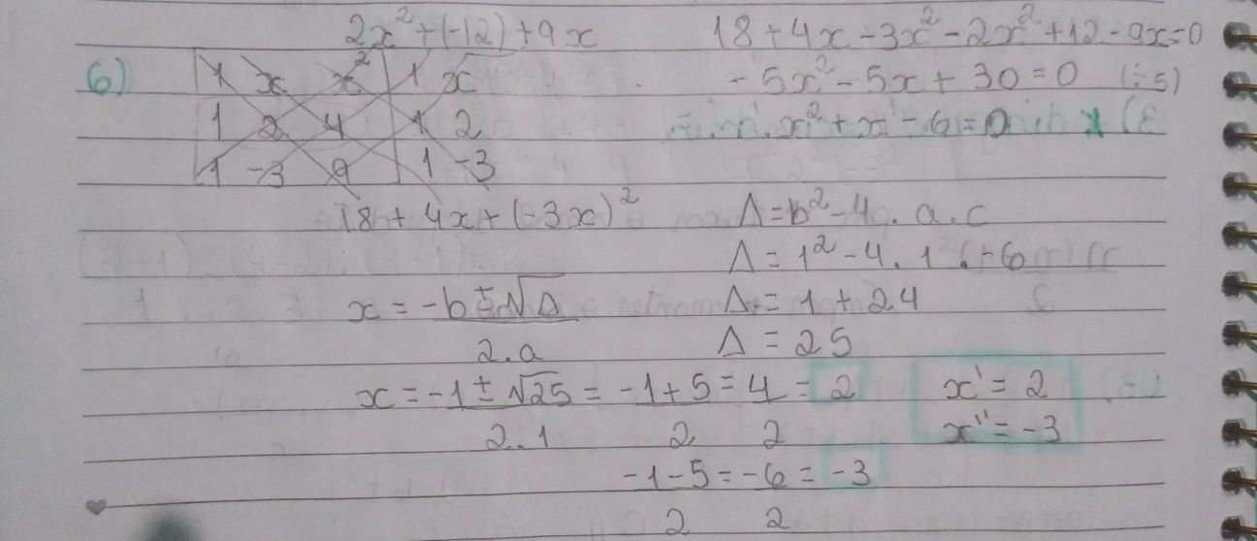

**EXERCÍCIO 7:**

